Памятка о мерах профилактики новой коронавирусной инфекции

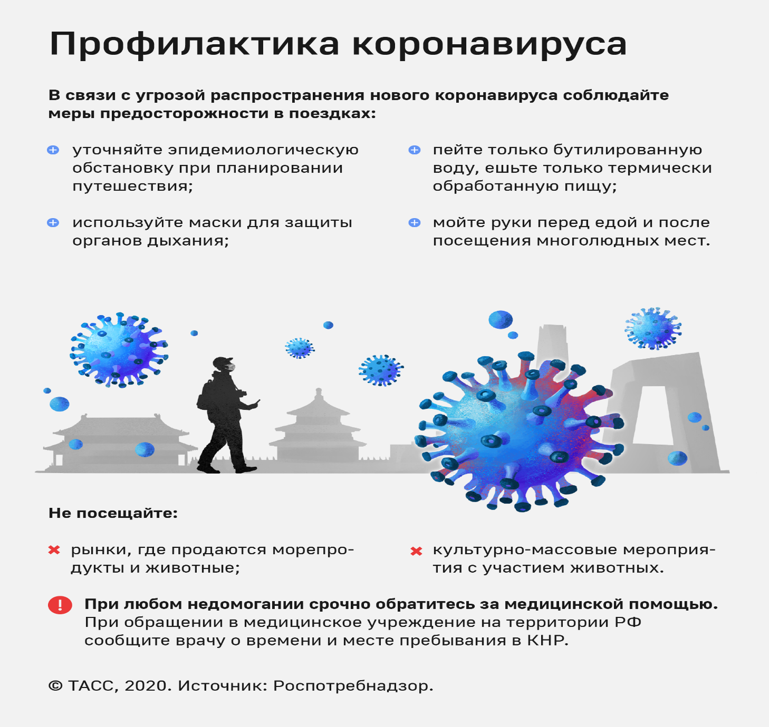

Коронавирусная инфекция - это заболевание, которое вызывает поражение органов дыхательной системы и кишечника.
Источником инфекции являются животные. Коронавирусы поражают домашних животных, птиц, свиней, крупныйрогатый скот. Они является зоонозными вирусами, которые передаются от животных кчеловеку.
По данным Всемирной организации здравоохранения, источником нового коронавируса, к примеру, могло стать мясо белух, летучих мышей, змей, кроликов или кур, продающихся на рынке Уханя. Новому вирусу присвоена аббревиатура 2019-nCoV. Среди симптомов выделяется: повышенная температура, кашель, затрудненноедыхание, как при большинстве видов простуд.
Заболевание, провоцируемое этим микроорганизмом, может протекать в тяжелой формеи стать причиной летального исхода.
Коронавирусная инфекция у человека - результат проникновения микроорганизма,который способен поражать дыхательнуюсистему, а такжежелудочно-кишечный тракт.Название вируса обусловлено тем, что на поверхности этого микроорганизма имеется кольцо и шипообразные наросты, что в целом напоминаеткорону. Вирус является неустойчивымк действию внешних факторов и мгновенно разрушается при температуре 56 градусов. Все возрастные группы лиц являются восприимчивыми к этому микроорганизму: даже непродолжительный контакт с возбудителем инфекции приводитк заражению.
Преобладающей формой инфекции, которую провоцирует коронавирус, является респираторная.
Кишечная разновидность встречается гораздо реже, в основном у детей.
Коронавирус передается воздушно-капельным путем.
Также заражение может произойти при пользовании общими бытовыми предметами. Вирус содержится в фекалиях носителя, поэтому любой контакт с ними может способствовать проникновению инфекции в организм человека.
Инкубационный период заболевания зависит от формы и длится от 3 до 14дней. Если заболевание не осложнено, то оно длится около 5-7 дней и заканчивается полнейшим выздоровлением. Симптомами в данном случае выступают:
- слабость без выраженного ухудшенияобщего состояния;
- увеличение шейных лимфоузлов (характерно для болеющих детей);
- боль при совершении глотательных движений;
- першение в горле;
- сухой кашель;
- белый налет на языке;
- заложенность носа;
- ринит;
- отек слизистой оболочки носа.
При легкой форме заболевания симптомы интоксикации не наблюдаются.
В более тяжелых случаях, патологический процесс начинается остро. У заболевшего наблюдаются следующие проявления:
- боль в области головы и в мышцах;
- резкое повышение температуры (до 38 градусов), затем возвращение кнорме;
- озноб;
- дыхательная недостаточность, одышка (эти симптомы появляются на 3-7 день после начала развития болезни);
- сильный кашель;
- заложенность носа;
- расстройства пищеварения (водянистая диарея, рвота);
- повышение артериального давления;
- учащение сердечных сокращений.
Патологические процессы в легких, возникающие под действием коронавируса, вызывают кислородное голодание, нарушение дыхательного ритма.
Специфических мер, с помощью которых можно было бы уберечься от инфекции, нет. Существуют только рекомендации общего характера.
Необходимо:
- При планировании зарубежных поездок уточнять эпидемиологическую ситуацию. Не планировать поездки в КНР до стабилизации ситуации.
- По возможности избегать общественного транспорта, мест скопления большого количества людей в период эпидемии.
- Пользоваться марлевыми повязками и респираторами. Избегать близкого контакта с людьми, у которых имеются симптомы, похожие на простуду и грипп. Прикрывать рот и нос салфеткой, рукавом или рукой при кашле и чихании
- Соблюдать правила гигиены. Руки всегда должны быть чистыми: их необходимо мыть с мылом или использовать антисептические средства. Если такой возможности нет, следует применять влажные салфетки с противомикробным действием.
- Регулярно проветривать жилое или рабочее помещение, делать влажную уборку.
- Подвергать обязательной термической обработке продукты питания. Использовать разные разделочные доски и ножи для сырого мяса и готовой пищи. Готовить мясо и яйца до полной готовности. Употреблять только термически обработанную пищу, бутилированнуюводу.
- Придерживаться надлежащей практики обеспечения безопасности пищевых продуктов. Мясо больных животных и животных, погибших от болезни, не должно идти в пищу. Во время приготовления пищи из сырого мяса, молока или органов животных следует соблюдать осторожность в целях недопущения контакта сырых продуктов с уже приготовленными, чтобы избежать перекрестного загрязнения.
- Не посещать рынки, где продаются животные, морепродукты.При их посещении быть аккуратным при покупках на рынках под открытым небом (на стихийных рынках). Мыть руки с мылом и водой после того, как прикасались к животным или продуктам животного происхождения. Избегать контакта рук с глазами, носом и ртом. Избегать контакта с больными животными или испорченным мясом. Избегать контакта с бродячими животными, твердыми или жидкими отходами жизнедеятельности животных на рынке.
- Если Вам необходимо работать на рынке под открытым небом (стихийном рынке) часто мыть руки мылом и водой после того, как прикасались к животным или продуктам животного происхождения. Проводить дезинфекцию оборудования и рабочего пространства, по крайней мере, раз в день. Надевать защитные халаты/фартуки, перчатки и маску при обращении с животными и продуктами животного происхождения. Снимать защитную одежду после окончания работы, ежедневно стирайте ее и оставлять на рабочем месте. Не допускать контакт членов семьи с загрязненной рабочей одеждой и обувью.
- Не посещать зоопарки, культурно-массовые мероприятия с привлечением животных.
- При первых признаках заболевания, обращаться за медицинской помощью в медицинские организации, не допускать самолечения.
- При обращении, за медицинской помощью на территории Российской Федерации информировать медицинский персонал о времени и месте пребывания в КНР.

